Implementasi Virtual Reality Sebagai Tour Virtual Kampus Universitas Islam Malang Bagi Calon Mahasiswa
Muhammad Rizqi Rahmandani¹, Anang Habibi² , Bambang Minto Basuki³
Universitas Islam Malang
22001053028@unisma.ac.id , ananghabibi@unism.ac.id, bambang.minto@unisma.ac.id

Abstract
This research discusses the implementation of Virtual Reality (VR) technology to create and design a virtual tour of Universitas Islam Malang aimed at prospective students. The study involves the development of a website that hosts the VR tour, enabling users to explore the campus environment interactively. Utilizing the Multimedia Development Life Cycle (MDLC) methodology, the research outlines stages such as conceptualizing system requirements, designing the system, collecting data through photography, developing the VR application, and testing it. The VR tour provides a comprehensive digital experience of the campus, including various buildings, laboratories, and other facilities. The testing phase focuses on assessing functionality and content quality, ensuring the VR tour's effectiveness in accurately representing the campus and providing a user-friendly experience.
Keywords— Virtual Reality, Virtual Tour, Campus Introduction , MDLC, Universitas Islam Malang.

Abstraksi
Penelitian ini membahas implementasi teknologi Virtual Reality (VR) untuk menciptakan dan mendesain tur virtual Universitas Islam Malang yang ditujukan bagi calon mahasiswa. Penelitian ini melibatkan pengembangan sebuah situs web yang menyelenggarakan tur VR, memungkinkan pengguna untuk menjelajahi lingkungan kampus secara interaktif. Dengan menggunakan metodologi Multimedia Development Life Cycle (MDLC), penelitian ini menjabarkan tahapan-tahapan seperti mengonsep kebutuhan sistem, merancang sistem, mengumpulkan data melalui fotografi, mengembangkan aplikasi VR, dan mengujinya. Tur VR ini memberikan pengalaman digital yang komprehensif tentang kampus, termasuk berbagai gedung, laboratorium, dan fasilitas lainnya. Tahap pengujian difokuskan pada penilaian fungsionalitas dan kualitas konten, memastikan efektivitas tur VR dalam merepresentasikan kampus secara akurat dan memberikan pengalaman pengguna yang ramah.
Kata Kunci— Virtual Reality , Tur Virtual , Pengenalan Kampus , MDLC , Universitas Islam Malang
.

- Pendahuluan
Pendidikan tinggi sebagai salah satu fondasi perkembangan intelektual dan pribadi mengalami perubahan yang signifikan dengan berbagai inovasi teknologi. Universitas perlahan lahan menggeser metode pengenalan kampus mereka dari Tour Offline menjadi Tour Virtual Online yang lebih praktis. Salah satu inovasi yang berkembang pesat saat ini adalah Teknologi Virtual Reality ( VR ). Saat ini pasar dari Teknologi Virtual Reality ini sendiri telah diproyeksikan akan meningkat dari 12 Miliar Dolar menjadi 22 Miliar Dolar pada tahun 2025 yang mana pengguna Teknologi Virtual Reality ini akan terus meningkat tiap tahunya secara signifikan [1]. Teknologi Virtual Reality ini memungkinkan pengguna merasakan pengalaman langsung lingkungan digital tiga dimensi yang menyerupai dunia nyata. Sebagai alat yang bisa memberikan pengalaman langsung secara digital Virtual Reality memiliki potensi besar dalam konteks untuk memperkenalkan lingkungan kampus Universitas.
Universitas Islam Malang (UNISMA) sebagai salah satu institusi pendidikan tinggi yang berkembang pesat memiliki berbagai macam fasilitas , program studi , dan layanan yang dapat dijelaskan lebih baik melalui pengalaman langsung. Namun hingga saat ini metode pengenalan lingkungan kampus di Universitas Islam Malang masih kurang maksimal dalam memperkenalkan berbagai macam layanan dan fasilitas yang ada di Universitas Islam Malang dengan cara yang menarik dan interaktif seperti mengembangkan virtual reality tour yang sudah diterapkan di berberapa kampus di indonesia seperti Universitas Pelita Harapan Surabaya , Universitas Binus , Universitas Telkom , Universitas Brawijaya, dll dalam memperkenalkan berbagai sarana dan fasilitas yang mereka punya. Dalam hal ini pengenalan lingkungan kampus menjadi hal yang sangat penting bagi calon mahasiswa baik dari luar negeri ataupun dalam negeri yang belum bisa menginjakkan kaki di Universitas Islam Malang ( UNISMA ) secara langsung. Kurangnya media informasi terkait tata letak kampus dan fungsi di setiap gedung - gedung kampus membuat mahasiswa bingung saat baru pertama kali masuk dalam lingkungan kampus [2].

Dalam hal ini , Teknologi Virtual Reality dapat menjadi sarana yang inovatif dalam memperkenalkan lingkungan kampus Universitas Islam Malang (UNISMA) bagi calon mahasiswa. Melalui penggunaan Virtual Reality baik mahasiswa atau calon mahasiswa dan pengunjung dapat menjelajahi kampus Universitas Islam Malang ( UNISMA ) secara virtual. Pengguna Virtual Reality dapat mengunjungi berbagai lokasi penting seperti Bangunan Akademik, Perpustakaan, Fasilitas Olahraga, dan Area publik. Mereka dapat merasakan atmosfer berada di kampus Universitas Islam Malang ( UNISMA ) dan mendapat informasi penting dengan cara yang menarik dan interaktif. Hal ini juga dapat memberi daya tarik bagi calon mahasiswa dan mahasiswa dalam belajar Teknologi Virtual Reality karena Virtual Reality ini sendiri mampu menyediakan media pembelajaran yang lebih menarik dengan menggambungkan objek multimedia seperti gambar, audio, dan video yang dapat menggabungkan berberapa sumber pengetahuan sehingga lebih berkualitas dan dapat memberikan pengalaman belajar yang baru bagi calon mahasiswa dan mahasiswa [3], [4]. Selain menjadi media pembelajaran yang lebih efektif Virtual reality dianggap sebagai media promosi yang menawarkan stimulasi dan pengalaman virtual yang berkualitas yang mampu menyediakan informasi yang lebih kaya dan mendalam sehingga memungkinkan calon mahasiswa untuk membuat keputusan yang tepat [5], [6].
Gambar 1 Diagram Alir Perancangan SIstem
Oleh karena itu , penelitian ini bertujuan untuk mengeksplorasi bagaimana teknologi Virtual Reality dapat diterapkan secara efektif dalam Tour Virtual pengenalan kampus Universitas Islam Malang (UNISMA). Dengan mengidentifikasi potensi manfaat dan mengatasi masalah yang ada diharapkan hasil penelitian ini dapat memberikan panduan praktis bagi intitusi pendidikan lainnya yang tertarik dalam menggunakan teknologi Virtual Reality dalam meningkatkan pengalaman pengenalan kampus bagi Calon Mahasiswa.

- Metode Penelitian
- Perancangan Sistem
Pada perancangan sistem akan ditampilkan tahapan – tahapan penelitian yang akan menjadi acuan dalam menyelesaikan permasalahan pada penelitian ini. Berdasarkan metode yang digunakan yaitu metode Multimedia Development Life Cycle ( MDLC ) maka pembuatan diagram alir seperti pada gambar 1 akan diawali dengan mengkonsep kebutuhan sistem lalu dilanjutkan dengan perancangan desain sistem , selanjutnya akan dilakukan pengumpulan data berupa foto , setelah mendapat data yang dibutuhkan dilanjutkan dengan proses pembuatan dan akan dilanjutkan dengan proses uji coba dan evaluasi apabila ada evaluasi akan diulang pada tahapan pembuatan virtual tour lalu tahap terakhir adalah distribusi saat aplikasi sudah dinyatan layak di didistribusikan.
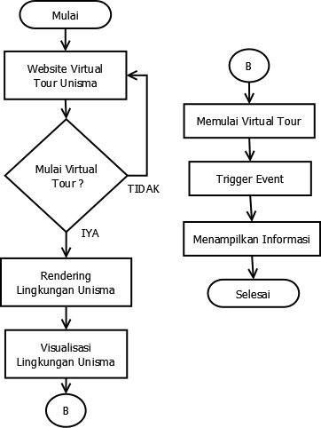
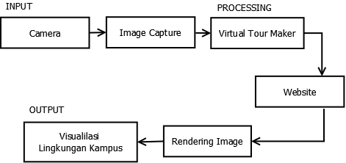
- Blok DIagram Sistem Website Virtual Tour
Gambar 2 Blok DIagram Virtual Tour
Pada Gambar 2 menunjukkan penggunaan kamera sebagai media input atau sebagai media pengambilan gambar dalam Aplikasi Virtual Tour yang nantinya setelah dilakukannya pengambilan gambar menggunakan kamera , selanjutnya akan di proses melalui Virtual Tour Maker yang dalam hal ini penulis menggunakan aplikasi 3D Vista. Setelah Proses pembuatan dalam 3D Vista ini selesai kemudian akan di publish menjadi ke dalam bentuk sebuah website yang mana pada websitenya nanti pengguna dapat melihatv visualisasi lingkungan kampus Universitas Islam Malang Secara Langsung.

- Flowchart Sistem
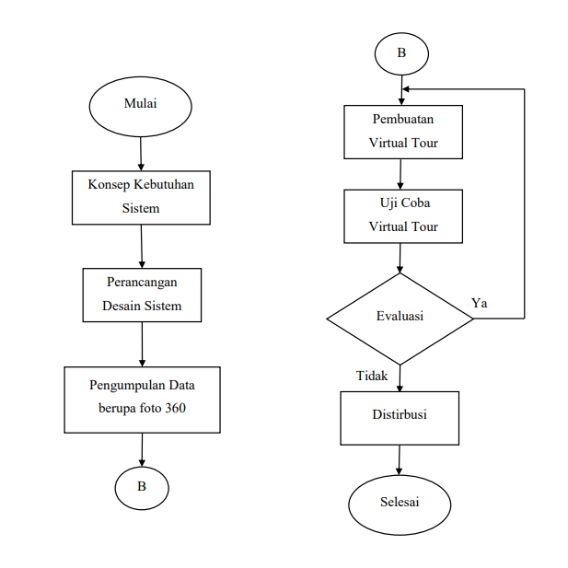
Pada Gambar 3 menunjukkan cara kerja dari Aplikasi Virtual Tour pada Website. Memulai dengan pengunjung atau calon mahasiswa yang mengunjungi Website Virtual Tour 360 lalu pada halaman Website, pengunjung atau calon mahasiswa akan bisa memilih ingin tetap di halaman website atau pindah ke halaman awal virtual tour. Setelah pengunjung atau calon mahasiswa memilih untuk melanjutkan ke halaman Virtual Tour , Aplikasi Virtual Tour akan memulai rendering atau memproses gambar virtual tour Universitas Islam Malang dan pengunjung dan calon mahasiswa dapat langusng mulai melakukan Virtual Tour. Di dalam Virtual Tour juga terdapat berberapa trigger event atau tombol informasi yang nantinya dapat di interaksi oleh pengunjung atau calon mahasiswa yang mana nantinya informasi yang di tampilkan tidak hanya berupa teks biasa namun juga menampilkan Video berupa ai animasi yang berbicara.

- Pengambilan Data

Pada tahapan pengambilan data akan dilakukan pengambilan gambar mulai dari gedung – gedung bagian depan Universitas Islam Malang ( UNISMA ) sampai ruangan serta laboratorium yang ada di Gedung Teknik Universitas Islam Malang ( UNISMA ) dan halaman parkiran belakang Universitas Islam Malang ( UNISMA ). Pengambilan data sendiri nantinya membutuhkan tiga buah alat yaitu Kamera Insta 360 , Tripod Invisible , dan Smartphone yang sudah diinstall aplikasi insta360.

- Pembuatan Website Virtual Tour

Pada tahapan pembuatan Website Virtual Tour akan dibagi menjadi berberapa tahapan agar dapat membuat hasil gambar yang sudah didapatkan akan dijadikan dalam satu kesatuan utuh berupa tour virtual lingkungan Universitas Islam Malang. Tahapan pada proses pembuatan Website Virtual meliputi :

- Tahapan Editing

Pada Pada tahapan editing disini akan mengolah Hasil Foto mentahan yang sudah didapatkan yang berbentuk raw akan diubah menjadi bentuk jpeg. Selain mengubah bentuk file pada tahapan editing disini juga akan menghilangkan bagian dari tripod sehingga memastikan tidak ada gangguan dalam menggerakkan gambar nantinya. Setelah menghilangkan bagian-bagian yang tidak perlu langkah selanjutnya adalah dengan editing foto menjadi lebih jelas dan tajam agar memastikan kualitas dari virtual tour tetap lebih enak dipandang.
Gambar 3 Flowchart Sistem Website Virtual Tour

- Tahapan Penggabungan

Pada Tahapan penggabungan disini akan menggabungkan foto-foto yang telah melalui proses editing. Pada tahapan penggabungan disini akan digunakan hotspot ( penunjuk arah ) sebagai penghubung antara dua foto atau lebih yang nantinya pada setiap titik akan diatur kecepatan rotasi , kecapatan zoom dan pengaturan autoplay.

- Tahapan Penambahan Informasi

Pada Tahapan penambahan informasi akan dilakukan menambahkan berberapa fitur di tempat – tempat atau gedung penting di Universitas Islam Malang dengan tujuan memastikan bahwa calon mahasiswa yang melakukan Virtual Tour terbantu dengan adanya informasi dari setiap gedung dan tempat penting di kampus Unviersitas Islam Malang. Penambahan informasi ini nantinya di rancang akan berupa ikon interaktif yang bisa di interaksi oleh calon mahasiswa sehingga nantinya akan memunculkan informasi berupa teks ataupun video AI.

- Tahapan Pembuatan Avatar AI

Pada tahapan ini akan mulai merancang avatar ai yang mana nantinya avatar ai ini akan berfungsi untuk memberi informasi sekaligus sebagai tour guide dalam Aplikasi Tour Virtual. Pembuatan AI ini nantinya akan dimulai dengan cara mencari karakter atau membuat karakter yang sesuai dengan kebutuhan, lalu pergerakan dari AI ini nantinya akan kita buat seperti bibir yang seakan-akan berbicara. Dalam proses pembuatan pergerakan avatar ini nantinya akan menggunakan berberapa aplikasi editing seperti canva dan haygen studio. Setelah pembuatan avatar selesai nantinya avatar ini akan di edit lagi untuk di tambahkan dubbing dengan suara ai yang mana suara ai ini bisa dibuat menggunakan aplikasi capcut pro.

- Tahapan Pembuatan Website

Pada Tahapan ini akan mulai merancang dua website yang nantinya dua website ini akan terbagi menjadi website untuk tampilan virtual tour dan website untuk wadah dari virtual tour. Pada Website Virtual Tour cukup dengan melakukan publish dari aplikasi 3D Vista dan melakukan Hosting . Pada pembuatan website untuk wadah dari Virtual Tour akan dilakukan sketsa untuk memastikan pembuatan website berjalan dengan baik dan benar. Sketsa Website akan di buat menjadi tiga bagian penting meliputi :

- Sketsa Halaman Home
Gambar 6 Sketsa Halaman Kontak
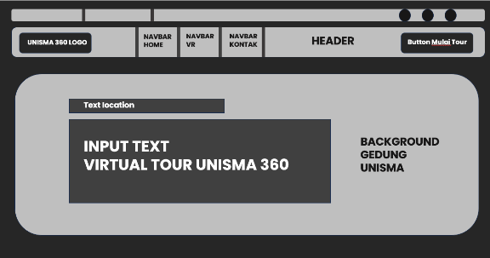
Pada Sketsa halaman home pada bagian atas akan dirancang untuk bagian header yang bertujuan untuk menaruh bagian menu menu utama pada website seperti Home , Virtual Tour , dan Kontak yang nantinya akan mengarah pada halaman yang di tekan , lalu ada button dan logo yang akan melengkapi kebutuhan yang ada pada header. Lalu pada elemen background gedung unisma akan diberi gambar berupa gedung unisma yang sudah di edit lalu untuk input text akan diberi text awal saat pengguna memasuki website , text location akan berisi lokasi dari universitas islam malang.
Gambar 4 Sketsa Halaman Home

- Sketsa Halaman Virtual Tour
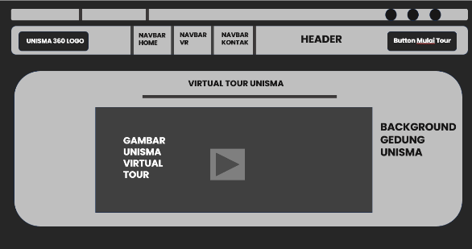
Gambar 5 Sketsa Halaman Virtual Tour

Pada Pada Sketsa halaman home pada bagian atas akan dirancang untuk bagian header yang bertujuan untuk menaruh bagian menu menu utama pada website seperti Home , Virtual Tour , dan Kontak yang nantinya akan mengarah pada halaman yang di tekan. Setelah itu pada bagian tengah terdapat button untuk memulai tour virtual dan akan melakukan link dengan website virtual tour yang sudah di hosting nantinya

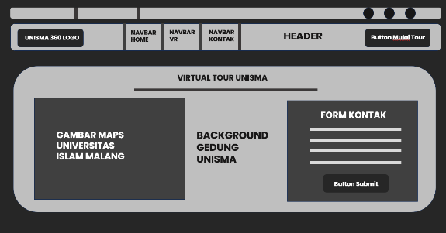
- Sketsa Halaman Kontak

Pada Pada Sketsa halaman home pada bagian atas akan dirancang untuk bagian header yang bertujuan untuk menaruh bagian menu menu utama pada website seperti Home , Virtual Tour , dan Kontak yang nantinya akan mengarah pada halaman yang di tekan. Setelah itu pada bagian konten kontak bagian kiri akan diberi konten yang berupa google maps lokasi dari Universita Islam Malang, Lalu pada konten kontak bagian kanan akan diberi pengisian email dan nama pengunjung website apabila tertarik dengan Universitas Islam Malang. Selanjutnya untuk tahap implementasinya akan memanfaatkan teknologi terbaru seperti HTML,JawaScript (JS), dan CSS [ 7 ].
- Hasil dan Pembahasan

Pada tahapan pengujian untuk mengetahui hasil dari Implementasi Virtual Reality menjadi Aplikasi Virtual Tour apakah dalam proses implementasinya untuk mengenalkan lingkungan Universitas Islam Malang berjalan dengan baik yang mana pada proses pengujian akan dilakukan oleh masyarakat dan ahli IT dari Venturo Professional Outsourcing Programmer. Pada tahapan pengujian ini akan dibagi menjadi berberapa tahapan pengujian meliputi :

- Pengujian Fungsional

Pengujian Fungisonalitas akan dilakukan pengujian terhadap fitur yang ada pada Website Virtual tour
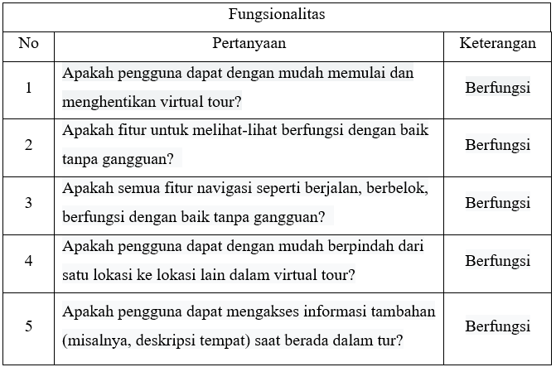
Tabel 1 Tabel Uji Fungsionalitas
Pada Tabel 1 diketahui bahwa pengujian fungsionalitas yang di uji coba oleh masyarakat dan Ahli IT semua fitur pada Website Virtual Tour dapat berfungsi dengan baik tanpa gangguan.

- Pengujian Kualitas Konten

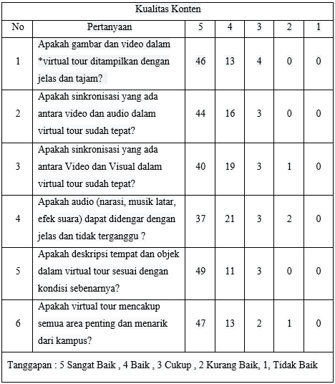
Pada pengujian kualitas konten akan dilakukan pengujian terhadap kualitas dari gambar dan video serta audio yang ditampilkan pada Website Virtual Tour
Tabel 2 Pengujian Kualitas Konten oleh Masyarakat

Pada tabel 2 menunjukkan hasil yang sangat baik dimana menurut masyarakat khususnya calon mahasiswa yang memberikan respon mendapatkan hasil yang menyatakan kualitas konten dalam Website Virtual Tour ini memiliki presentase 94% pada kualitas gambar , video dan audio yang ada pada Aplikasi Virtual Tour.
Tabel 3 Pengujian Kualitas Konten oleh Ahli IT
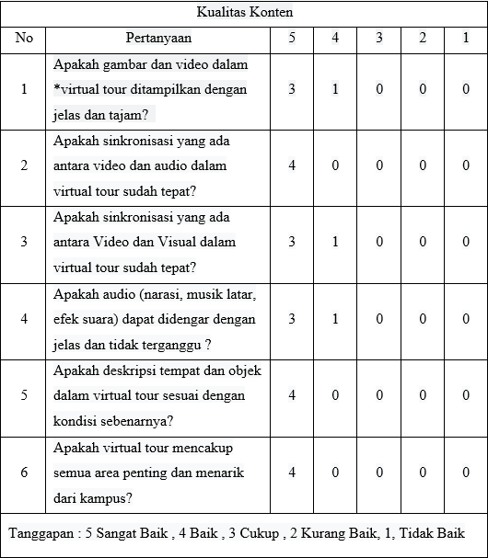
Pada tabel 3 menunjukkan hasil yang sangat baik dimana menurut Ahli IT dari Venturo Professional Outsourcing Programmer yang memberikan respon mendapatkan hasil yang menyatakan Kualitas Konten dalam Website Virtual Tour memiliki presentase 88% pada kualitas gambar, video dan auido yang ada pada Aplikasi Virtual Tour.

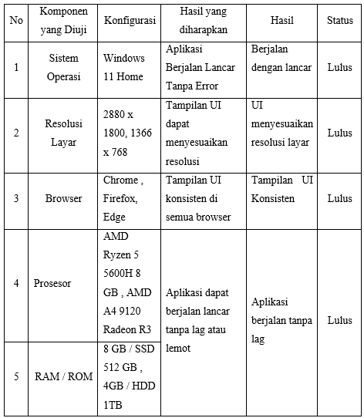
- Pengujian Kompabilitas
Tabel 4 Pengujian Kompabilitas
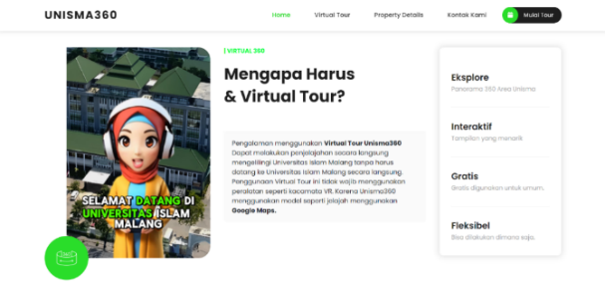
Pada tabel 4 pengujian kompabilitas akan dilakukan uji coba menggunakan berberapa komputer dengan spesifikasi lebih rendah yang diketahui bahwa Aplikasi Tour Virtual dapat berjalan dengan baik di berbagai perangkat.

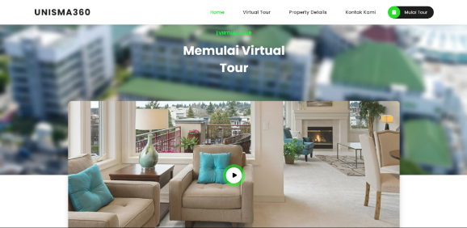
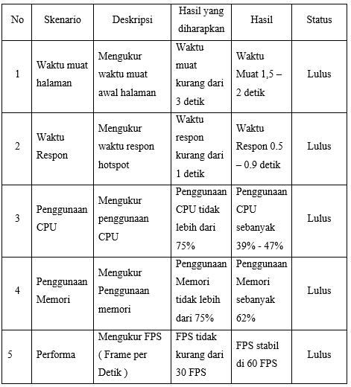
- Pengujian Kinerja
Gambar 9 Tampilan Mulai Tour
Gambar 8 Tampilan Home
Tabel 5 Hasil Pengujian Kinerja

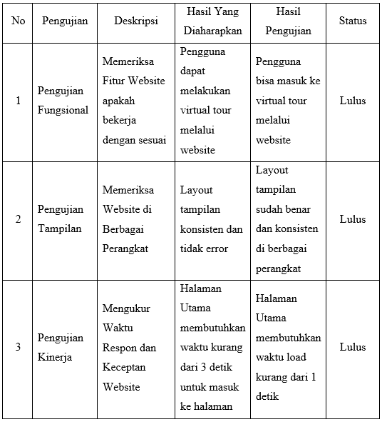
Pada tabel 5 pengujian kinerja akan dilakukan uji coba menggunakan berberapa komputer dengan spesifikasi lebih rendah yang diketahui bahwa Aplikasi Tour Virtual dapat berjalan dengan lancar tanpa lag di berbagai perangkat.
Tabel 6 Tabel Pengujian Website

- Pengujian Website

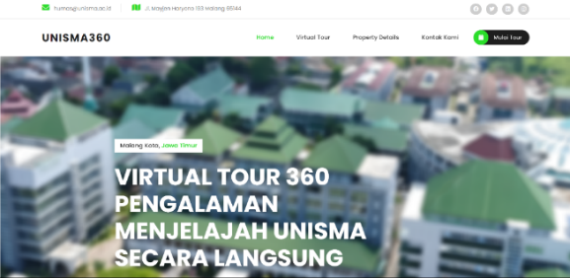
Pada tahapan pengujian website ini akan dilakukan berberapa pengujian seperti pengujian fungsional untuk memeriksa fitur pada website, pengujian tampilan pada berberapa perangkat, dan pengujian kinerja pada berberapa perangkat untuk melihat seberapa cepat waktu respon dan muat pada perangkat lain yang bisa dilihat pada tabel 6 . berikut user interface dari website virtual tour
Gambar 7 Tampilan Awal Web VR
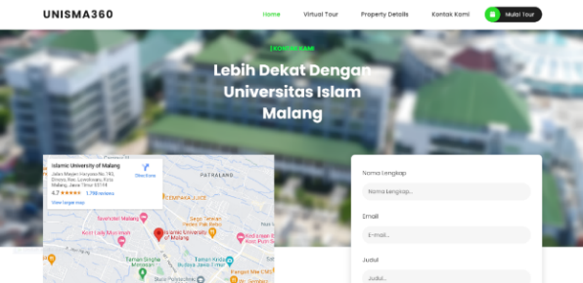
Gambar 10 Tampilan Kontak

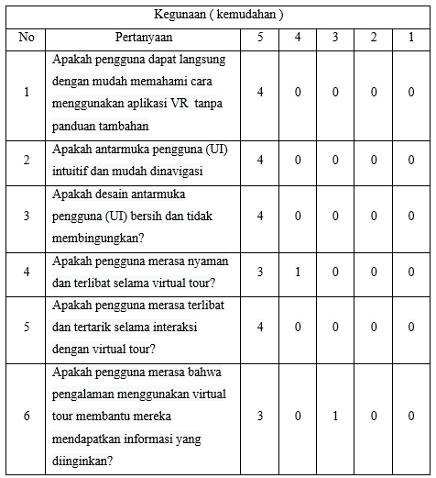
Pada tabel 6 Diketahui hasil pengujian dari sebuah website yang dimulai dari pengujian fungsional yang mana pada pengujian ini dilakukan dengan cara memasukkan link website dan masuk dengan normal lalu mencoba masuk ke website virtual tour melalui halaman Aplikasi Virtual Tour seperti pada gambar 9 dan didapatkan hasil pengujain fungsionalitas berfungsi dengan baik, lalu dilanjutkan dengan menguji tampilan pada website dengan cara membuka website Tour Unisma360 ini di berbagai perangkat dan didapatkan hasil berupa tampilan dari website yang konsisten dan tidak berubah selama mencoba di berbagai perangkat , lalu pada pengujian kinerja akan dilakukan pengujian dengan mengukur waktu yang dibutuhkan sebuah website untuk memuat semua elemen yang ada pada website dan didapatkan hasil yang cukup cepat dimana website bisa memuat halaman utama kurang dari waktu satu detik dan pengujian kinerja dinyatakan berfungsi dengan baik.
Tabel 7 Pengujian Kemudahan oleh Ahli IT

- Pengujian Kemudahan
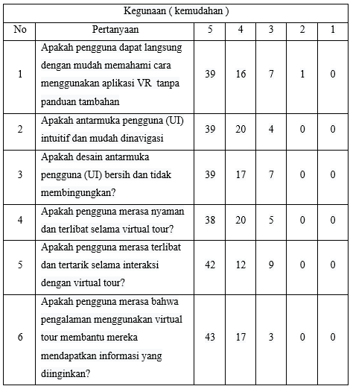
Tabel 8 Pengujian Kemudahan oleh Masyarakat

Hasil pada tabel 7 menunjukkan hasil yang sangat baik dimana menurut masyarakat yang memberikan respon mendapatkan hasil yang menyatakan kemudahan dalam menggunakan Website Virtual Tour ini memiliki presentase dengan rata rata 63.66% pada kategori sangat baik , memiliki rata rata 28.31% pada kategori baik, memiliki rata rata 7.94% pada kategori cukup , memiliki rata rata 0.27% pada kategori kurang dan 0% pada kategori sangat kurang. Dan memiliki total rata rata sebanyak 91.18%.

Hasil pada tabel 7 menunjukkan hasil yang sangat baik dimana menurut masyarakat yang memberikan respon mendapatkan hasil yang menyatakan kemudahan dalam menggunakan Website Virtual Tour ini memiliki presentase dengan rata rata 91.67% pada kategori sangat baik , memiliki rata rata 8.33% pada kategori baik, memiliki rata rata 0% pada kategori cukup , memiliki rata rata 0% pada kategori kurang dan 0% pada kategori sangat kurang. Dan memiliki total rata rata sebanyak 98.33%.
- Kesimpulan
Dalam mendesain lingkungan Universitas Islam Malang menggunakan Virtual Reality ada berberapa tahapan yang harus dilakukan mulai dari tahapan konsep yang pada tahap ini nantinya akan dimulai dengan mendata bagian mana saja dalam lingkungan Universitas Islam Malang yang akan di tampilkan pada Aplikasi Virtual Tour , setelah melakukan pendataan lingkungan akan dilanjutkan dengan tahapan pengambilan gambar memenuhi kebutuhan alat yang akan dipakai dalam proses pengambilan data lingkungan pada Universitas Islam Malang berupa foto 360 derajat. Pada tahapan berikutnya setelah dilakukan proses pengambilan data hasil foto akan melalui proses editing yang pada tahapan ini akan dihilangkan bagian bagian yang tidak perlu ada dalam visual yang akan ditampilkan pada virtual tour, selain itu pada tahapan editing juga akan dilakukan peningkatan kualitas foto yang sudah didapatkan. Setelah melalui proses editing hasil foto yang telah diedit akan di gabungkan ke menjadi satu bagian utuh menggunakan aplikasi 3D Vista , pada proses penggabungan akan dilakukan dengan penambahan hotspot agar memudahkan dalam proses penggabunganya, setelah proses penggabungan telah selesai akan melakukan pengaturan terhadap kecepatan rotasi dan zoon di setiap lokasi lalu setiap lokasi nantinya akan diberi video informasi berupa karakter animasi ai yang dapat berbicara . Pada tahapan selanjutnya akan dilakukan pengujian dan evaluasi terhadap fungsionalitas , tampilan , dan kemudahan virtual tour kepada ahli dan masyarakat. Hasil dari desain virtual reality yang sudah diuji dan dievaluasi akan di publikasikan melalui website yang dalam pembuatannya akan memanfaatkan teknologi javascript, html , dan css. Dalam publikasinya Website Virtual Tour akan dilakukan dua kali hosting website yang pertama hosting website yang akan menjadi wadah bagi website virtual tour dan hosting kedua akan mengirimkan virtual tour dari komputer client ke komputer server yang nantinya bisa diakses di website utama.

Dengan adanya Aplikasi Virtual Tour Kampus Universitas Islam Malang menggunakan Virtual Reality ini memudahkan bagi calon mahasiswa dalam mengetahui letak gedung – gedung serta fasilitas dan layanan yang ada di Universitas Islam Malang dengan lebih detail. Penggunaan Aplikasi Virtual Tour ini sendiri juga dapat memberikan kemudahan bagi pengguna dalam menggunakan Aplikasi Virtual Tour dengan hasil survey dari masyarakat khususnya calon mahasiswa menggunakan kuisoner yang menunjukkan hasil sebanyak 91.18% orang mudah dalam menggunakan Aplikasi Virtual Tour Berbasis Website, selain mudah Webiste Virtual Tour juga memiliki presentase sebanyak 94% pada tampilan dan kualitas konten yang menarik dan interaktif. Penggunaan Aplikasi Virtual Tour ini juga diuji coba pada Ahli IT dari Venturo Professional Outsourcing Programmer dan didapatkan bahwa Website Virtual Tour dapat memberikan kemudahan bagi pengguna dalam menggunakan Aplikasi Virtual Tour dengan hasil survey sebanyak 98.33% mudah dalam menggunakan Aplikasi Virtual Tour Berbasis Website, selain mudah Webiste Virtual Tour juga memiliki presentase sebanyak 88% pada tampilan dan kualitas konten yang menarik dan interaktif
Pada Penelitian ini juga memastikan bahwa metode pengembangan virtual reality menggunakan metode Multimedia Development Life Cycle ( MDLC ) yang dirancang dengan aplikasi 3D Vista dan berbasis website mampu memberikan hasil yang positif dengan kinerja dan kompabilitas di berbagai perangkat dengan optimal dan resolusi gambar ,video informasi yang dihasilkan juga tajam dan jelas , dan dapat berintegrasi dengan berbagai elemen multimedia.
Daftar Pustaka

- Thomas Alsop, “Virtual reality (VR) - statistics & facts,” Statista,[Online].Available
- A. Wijaya, H. Antoni Musril, R. Okra, abcd Jurusan Pendidikan Teknik Informatika dan Komputer, F. Tarbiyah dan Ilmu Keguruan, and U. M. Sjech Djamil Djambek Bukitinggi, “PERANCANGAN VIRTUAL REALITY TOUR SEBAGAI MEDIA INFORMASI TATA LETAK GEDUNG KAMPUS II IAIN BUKITINGGI,” vol. 17, no. 1, 2023, doi: 10.47111/JTI.
- D. Dwi Prasetya, “Design of Web-based Laboratory Virtual Tour 360o Application,” Atlantis Press, 2018. doi: 10.2991/icedutech-17.2018.46.
- K. R. Subekti, S. Andryana, R. T. Komalasari, ) Informatika, T. Komunikasi, and D. Informatika, “VIRTUAL TOUR LINGKUNGAN UNIVERSITAS NASIONAL BERBASIS ANDROID DENGAN VIRTUAL REALITY.”
- H. Lee, T. H. Jung, M. C. tom Dieck, and N. Chung, “Experiencing immersive virtual reality in museums,” Information and Management, vol. 57, no. 5, Jul. 2020, doi: 10.1016/j.im.2019.103229.
- A. Marasco, P. Buonincontri, M. van Niekerk, M. Orlowski, and F. Okumus, “Exploring the role of next-generation virtual technologies in destination marketing,” Journal of Destination Marketing & Management, vol. 9, pp. 138–148, Sep. 2018, doi: 10.1016/j.jdmm.2017.12.002.
- A. Habibi and M. I. Athoillah, “Pengembangan Sistem Pemesanan Tiket Konser Berbasis Web Untuk Meningkatkan Pengalaman Pengguna,” Jurnal Penelitian Teknologi Informasi Dan Sains, vol. 2, no. 1, pp. 13–21, 2024, doi: 10.54066/jptis.v2i1.1635
- Mustika, E. P. A. Sugara, and M. Pratiwi, “Pengembangan Media Pembelajaran Interaktif dengan Menggunakan Metode Multimedia Development Life Cycle,” Jurnal Online Informatika, vol. 2, no. 2, p. 121, Jan. 2018, doi: 10.15575/join.v2i2.139
- Y. Anggara, G. Maulana Zamroni, A. Dahlan, J. Selatan, and D. Istimewa Yogyakarta, “Virtual Reality Tour Menggunakan Metode Gambar Panorama 360° Sebagai Media Informasi dan Pengenalan Gedung Perkuliahan Kampus 4 Universitas Ahmad Dahlan,” vol. 9, no. 1, pp. 1–12, 2021, doi: 10.12928/jstie.v8i3.xxx.
- S. Istita and H. Suroyo, “Pengembangan Aplikasi Virtual Tour (Wisata Virtual) Objek Wisata dengan Konten Image Kamera 360,” Journal of Advances in Information and Industrial Technology, vol. 3, no. 2, pp. 45–52, Nov. 2021, doi: 10.52435/jaiit.v3i2.159.
- A. Rachman, “PEMANFAATAN TEKNOLOGI 3D VIRTUAL REALITY PADA PEMBELAJARAN MATEMATIKA TINGKAT SEKOLAH DASAR,” 2017
- F. R. Daud, V. Tulenan, and X. B. N. Najoan, “Virtual Tour Panorama 360 Derajat Kampus Universitas Sam Ratulangi Manado,” 2016. [Online]. Available:

